**附件一：运营线路、站点名称、服务时间、运行间隔时间、运行方向、票价、运营服务质量承诺等运营服务信息**

**（一）运营线路、站点名称、服务时间、运行间隔时间**

乌鲁木齐轨道交通1号线南起三屯碑站，北至地窝堡国际机场，线路全长27.615km，全线共计21座车站。运营时间：7:40—23:30，行车间隔：列车运行最小间隔6分钟。

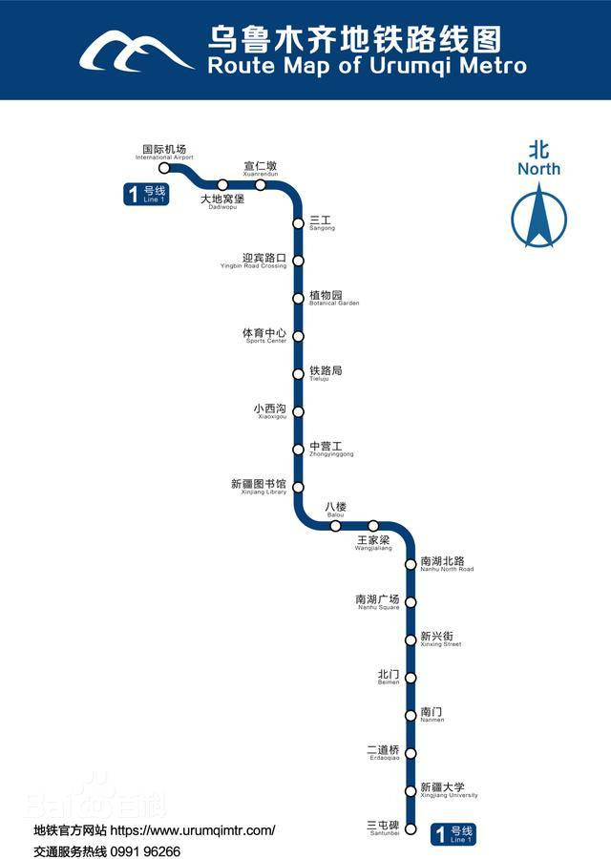

|  |  |  |
| --- | --- | --- |
| 车站 | 首班车 | 末班车 |
| 三屯碑站 | 7:40 | 23:30 |
| 国际机场站 | 7:40 | 23:30 |

**（二）列车运行方向**

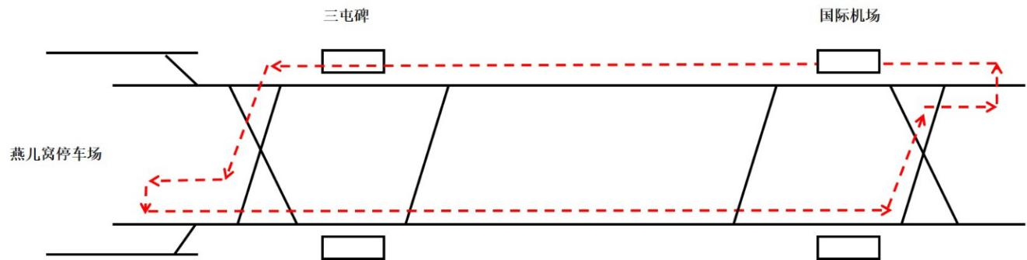

**（三）轨道交通1号线运营服务质量承诺**

（一）列车运行正点率达到 98.5%，运营图兑现率达到99%。

（二）自动售票机可靠度达到 98.5%，自动检票机可靠度达到 99.5%，乘客信息系统可靠度达到 98.5%。

（三）地铁服务热线“96266”全时段为乘客提供服务。对受理的乘客投诉在 7 个工作日内处理完毕，并将处理结果告知乘客，有效乘客投诉回复率达到 100%。

**（四）乌鲁木齐轨道交通1号线票价表**

起步价2元可乘5公里，超过起步里程5公里后，采取“递远递减，里程分段累进计价”的原则，5—13公里（含13公里）每1元可乘4公里，13—25公里（含25公里）每1元可乘6公里，25公里以上每1元可乘8公里，即起步里程以外部分，每增加1元可分别乘坐4、4、6、6、8公里。

|  |  |  |  |  |
| --- | --- | --- | --- | --- |
| **里程**  **分段** | **乘坐里程**  **（公里）** | **比上段增加里程（公里）** | **每段里程计价**  **（元）** | **单程票价**  **（元）** |
| 1 | 0≤里程≤5 |  | 2 | 2 |
| 2 | 5＜里程≤9 | 4 | 1 | 3 |
| 3 | 9＜里程≤13 | 4 | 1 | 4 |
| 4 | 13＜里程≤19 | 6 | 1 | 5 |
| 5 | 19＜里程≤25 | 6 | 1 | 6 |
| ≥6 | 25＜里程 | 每8公里 | 1 | 7≤ |

**乌鲁木齐轨道交通1号线票价表** （单位：元）

|  |  |  |  |  |  |  |  |  |  |  |  |  |  |  |  |  |  |  |  |  |  |
| --- | --- | --- | --- | --- | --- | --- | --- | --- | --- | --- | --- | --- | --- | --- | --- | --- | --- | --- | --- | --- | --- |
| 站名 | 三屯碑 | 新疆大学 | 二道桥 | 南门 | 北门 | 新兴街 | 南湖广场 | 南湖北路 | 王家梁 | 八楼 | 新疆图书馆 | 中营工 | 小西沟 | 铁路局 | 体育中心 | 植物园 | 迎宾路口 | 三工 | 宣仁墩 | 大地窝堡 | 国际机场 |
| 三屯碑 |  | 2 | 2 | 2 | 2 | 3 | 3 | 3 | 4 | 4 | 4 | 4 | 5 | 5 | 5 | 5 | 6 | 6 | 6 | 6 | 7 |
| 新疆大学 | 2 |  | 2 | 2 | 2 | 3 | 3 | 3 | 3 | 4 | 4 | 4 | 5 | 5 | 5 | 5 | 5 | 6 | 6 | 6 | 7 |
| 二道桥 | 2 | 2 |  | 2 | 2 | 2 | 2 | 3 | 3 | 3 | 4 | 4 | 4 | 5 | 5 | 5 | 5 | 5 | 6 | 6 | 6 |
| 南门 | 2 | 2 | 2 |  | 2 | 2 | 2 | 2 | 3 | 3 | 3 | 4 | 4 | 4 | 5 | 5 | 5 | 5 | 5 | 6 | 6 |
| 北门 | 2 | 2 | 2 | 2 |  | 2 | 2 | 2 | 2 | 3 | 3 | 3 | 4 | 4 | 4 | 5 | 5 | 5 | 5 | 6 | 6 |
| 新兴街 | 3 | 3 | 2 | 2 | 2 |  | 2 | 2 | 2 | 2 | 3 | 3 | 3 | 4 | 4 | 4 | 5 | 5 | 5 | 5 | 6 |
| 南湖广场 | 3 | 3 | 2 | 2 | 2 | 2 |  | 2 | 2 | 2 | 3 | 3 | 3 | 3 | 4 | 4 | 4 | 5 | 5 | 5 | 6 |
| 南湖北路 | 3 | 3 | 3 | 2 | 2 | 2 | 2 |  | 2 | 2 | 2 | 2 | 3 | 3 | 3 | 4 | 4 | 4 | 5 | 5 | 5 |
| 王家梁 | 4 | 3 | 3 | 3 | 2 | 2 | 2 | 2 |  | 2 | 2 | 2 | 3 | 3 | 3 | 3 | 4 | 4 | 4 | 5 | 5 |
| 八楼 | 4 | 4 | 3 | 3 | 3 | 2 | 2 | 2 | 2 |  | 2 | 2 | 2 | 2 | 3 | 3 | 3 | 4 | 4 | 5 | 5 |
| 新疆图书馆 | 4 | 4 | 4 | 3 | 3 | 3 | 3 | 2 | 2 | 2 |  | 2 | 2 | 2 | 2 | 3 | 3 | 3 | 4 | 4 | 5 |
| 中营工 | 4 | 4 | 4 | 4 | 3 | 3 | 3 | 2 | 2 | 2 | 2 |  | 2 | 2 | 2 | 3 | 3 | 3 | 3 | 4 | 5 |
| 小西沟 | 5 | 5 | 4 | 4 | 4 | 3 | 3 | 3 | 3 | 2 | 2 | 2 |  | 2 | 2 | 2 | 2 | 3 | 3 | 4 | 4 |
| 铁路局 | 5 | 5 | 5 | 4 | 4 | 4 | 3 | 3 | 3 | 2 | 2 | 2 | 2 |  | 2 | 2 | 2 | 2 | 3 | 4 | 4 |
| 体育中心 | 5 | 5 | 5 | 5 | 4 | 4 | 4 | 3 | 3 | 3 | 2 | 2 | 2 | 2 |  | 2 | 2 | 2 | 3 | 3 | 4 |
| 植物园 | 5 | 5 | 5 | 5 | 5 | 4 | 4 | 4 | 3 | 3 | 3 | 3 | 2 | 2 | 2 |  | 2 | 2 | 2 | 3 | 3 |
| 迎宾路口 | 6 | 5 | 5 | 5 | 5 | 5 | 4 | 4 | 4 | 3 | 3 | 3 | 2 | 2 | 2 | 2 |  | 2 | 2 | 3 | 3 |
| 三工 | 6 | 6 | 5 | 5 | 5 | 5 | 5 | 4 | 4 | 4 | 3 | 3 | 3 | 2 | 2 | 2 | 2 |  | 2 | 2 | 3 |
| 宣仁墩 | 6 | 6 | 6 | 5 | 5 | 5 | 5 | 5 | 4 | 4 | 4 | 3 | 3 | 3 | 3 | 2 | 2 | 2 |  | 2 | 2 |
| 大地窝堡 | 6 | 6 | 6 | 6 | 6 | 5 | 5 | 5 | 5 | 5 | 4 | 4 | 4 | 4 | 3 | 3 | 3 | 2 | 2 |  | 2 |
| 国际机场 | 7 | 7 | 6 | 6 | 6 | 6 | 6 | 5 | 5 | 5 | 5 | 5 | 4 | 4 | 4 | 3 | 3 | 3 | 2 | 2 |  |